Psikolojik Danışma ve Rehberlik Nedir?

-Bireyin kendini tanıması, gerçekçi kararlar alabilmesi, potansiyelini geliştirebilmesi, sorunlarla baş
edebilmesi ve çevresine uyum sağlayabilmesi için uzman kişilerce sunulan hizmetlerdir.

-Psikolojik danışma ve rehberlik; okulda başarı ve akademik gelişme, bireysel ve toplumsal ilişkiler,
kişisel, eğitsel ve meslekî gelişim alanlarında grupla veya bireysel olarak öğrencilere, ihtiyaçlarını
karşılamaları, sorunlarını gidermelerinde sistemli ve profesyonel bir yardım süreci ve hizmetleridir.

Rehberlik hizmetleri eğitim programlarının ayrılmaz ve tamamlayıcı bir parçasını oluşturmaktadır.

Rehberlik ve Psikolojik Danışma ’da;

- Öğretmen,

- Öğrenci,

- Velilere hizmet verilmektedir.

Rehberliğin ilkeleri nelerdir? GİZLİLİK esastır. (Elde edilen bilgiler sadece sınıf ve okul rehber
öğretmenlerinin arasında kalacak; bireysel görüşmeler ise okul rehber öğretmeni ile öğrenci arasında
gizliliğini koruyacaktır).

BİREYSEL FARKLILIKLARA SAYGI esastır.

Rehberlik hizmetleri TÜM ÖĞRENCİLERE yöneliktir. Kişinin İÇ DÜNYASINA yönelmeyi hedefler.
Rehberlik hizmetlerinde not alma ve sınıf geçme
değil, KENDİNİ ANLAMA ve DEĞERLENDİRME vardır.
Rehberlik Servisi Tanıtım Broşürü
BATIKENT İLKOKULU-ORTAOKULU

PSİKOLOJİK DANIŞMAN : Burhan KALIN, Zinet TUNÇ

‘‘EĞER BİR SORUNUNUZ VARSA, GELİN VE ANLATIN.’’
’’EĞER BİR SORUNUNUZ YOKSA GELİN BİZE BUNU NASIL BAŞARDIĞINIZI ANLATIN ’’

Kişisel Sorunlarınızı Psikolojik Danışma ve Rehberlik Servisi Görevlisi ile Paylaşınız.
  - Aile içi sorunlar
  - Arkadaşlık ilişkileri
  - Okul ile ilgili problemler
  - Sınavlar hakkında bilgi edinme
- Sosyal problemler
- Başarısızlık nedenleri, verimli çalışma yolları
- Kendini kabul , kimlik arayışı
- Kaygı ile başetme
- Ergenlik dönemi problemleri

REHBERLİK UZMANINIZ SİZİ DİNLEYECEKTİR.

- Rehberlik Hizmetleriyle İlgili Bazı Yanlış Anlayışlar;
Y-Rehberlik servisi sadece problemi olanların faydalandığı bir yerdir!
D- Rehberlik servisi, sadece problemleri olan kişilerin değil, herkesin, çeşitli konularda
yardım alabileceği bir yerdir.

Y-Rehberlik Servisine ruhsal bozukluğu olanlar
gider!
D-Rehberlik servisi ruh sağlığı yerinde, diğer bir deyişle “normal” olan herkesin yardım
alabileceği bir yerdir.

Y-Rehberlik servisi kişinin yerine problemini çözer!
D-Rehberlik servisi, kişinin adına sorununu çözmez, kişinin, kendi problemini çözebilecek yeterliliğe
ulaşması için farkındalık kazanmasına yardımcı olur.

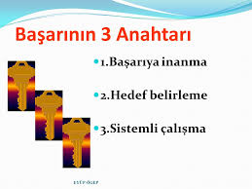
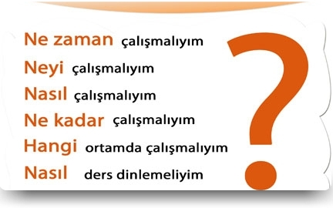
-Rehberlik ve psikolojik danışmanın temelinde bireye acımak, onu kayırmak, her sıkıntıya düştüğünde bireye kol kanat germek gibi bir
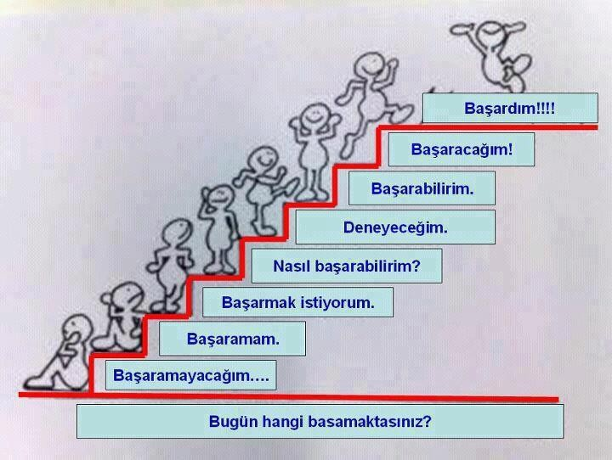
anlayış yoktur. Rehberlik anlayışında birey güçlü ve değerli bir varlıktır. Rehberlik ve psikolojik danışma yardımı ile birey sahip olduğu gücü
kullanma ve daha da geliştirme imkânına kavuşur.

-Rehberlik ve psikolojik danışma bireyin sadece duygusal yanı ile ilgilenmez. Sosyal, duygusal, zihinsel ve hatta fiziksel nitelik gösteren her türlü gelişim sorunu, mesleki ve eğitsel sorunlar ve tüm kişisel sorunlar rehberlik ve psikolojik danışmanın yakından ilgilendiği konulardır.

NOT: Rehberlik servisi başkalarını şikayet edeceğiniz bir yer değildir
Rehberlik ve psikolojik danışma her türlü problemi hemen çözebilecek sihirli bir güce sahip değildir. Rehberlik ve psikolojik danışma
yardımında yardımı alan bireyin bu yardımı almaya hazır ve istekli oluşu önemli bir noktadır.

